Công nghệ mới loại bỏ hóa chất vĩnh cửu trong nước uống chỉ sau 3 tiếng

(Dân trí) - Không chỉ vi nhựa làm ô nhiễm thức ăn và nước uống, mà còn có một hợp chất nguy hiểm khác chúng ta đang cố gắng loại bỏ khỏi môi trường. Đó là các hóa chất vĩnh cửu.

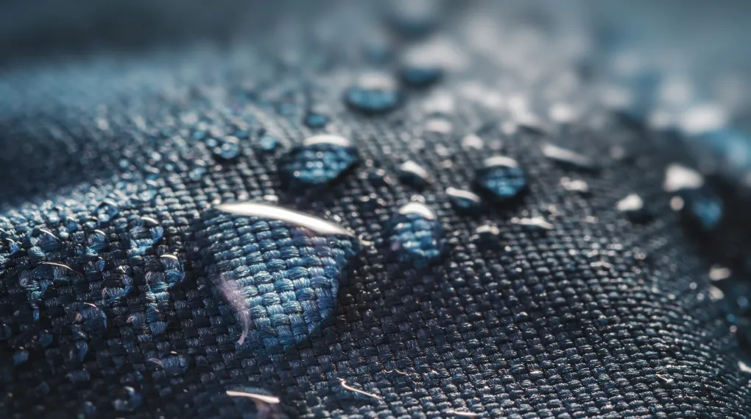

Các hóa chất vĩnh cửu, viết tắt là PFAS, được sử dụng rất nhiều vì chúng giúp cho đồ vật chịu nhiệt cao, chống bẩn và kháng nước.

Tuy nhiên, khi không còn được sử dụng và vứt bỏ ra bãi rác, những sản phẩm có chứa PFAS sẽ gây ô nhiễm nguồn nước vì các hóa chất này rất khó phân hủy. Chúng là những nhân tố nguy hiểm đe dọa sức khỏe, có liên quan đến các bệnh gan, ung thư, tuyến giáp và nhiều bệnh khác.

Từ đó, các nhà khoa học rất chú trọng tìm ra phương pháp loại bỏ các hóa chất này trong nước uống. Nhóm nghiên cứu ở Trường đại học British Columbia, Mỹ, đã tìm ra chất xúc tác có thể thu giữ và loại bỏ PFAS. Theo phương pháp này, chỉ cần vài giờ để làm sạch nước, ngay cả khi không có nguồn tia cực tím ổn định để khử.

Họ đã tạo ra một bộ lọc than hoạt tính có chứa chất xúc tác đã được cấp bằng sáng chế. Chất xúc tác quang lai oxit sắt (Fe/g-C) có thể thu giữ PFAS trong nước và phân hủy các hóa chất này thành các thành phần vô hại. Toàn bộ quá trình này khá nhanh, tùy vào lượng nước cần được xử lý.

Các nhà nghiên cứu cho biết một số giải pháp trước đây chỉ có thể thực hiện hoặc thu giữ hoặc phân hủy các hóa chất này, nhưng với chất xúc tác trong nghiên cứu mới này, người dùng có thể giải quyết cả hai bước trong thời gian ngắn gọn.

Theo các nhà khoa học, giải pháp mới này nhanh hơn rất nhiều so với các cách thức khác. Chất xúc tác được nghiên cứu chỉ cần 3 giờ đồng hồ là có thể loại bỏ 90% các hóa chất vĩnh cửu trong nước. Bên cạnh đó, phương pháp này còn có ưu điểm tiết kiệm chi phí và dễ thực hiện hơn các phương pháp khác đang được áp dụng.

Chẳng hạn như một số phương pháp cần có tia cực tím để tạo các phản ứng hóa học, nhưng phương pháp mới của nhóm nghiên cứu lần này hoàn toàn áp dụng được ở những nơi không có đủ ánh sáng. Trong điều kiện thiếu sáng, công nghệ mới này vẫn loại bỏ được 85% PFOA. PFOA cũng là một hóa chất vĩnh cửu.

Hơn nữa, công nghệ mới này có thể dùng để loại bỏ các thành phần "cứng đầu" khác gây ô nhiễm nước chứ không chỉ các hóa chất vĩnh cửu. Chất xúc tác đặc biệt này có thể dùng để xử lý các hệ thống cấp nước đô thị và các cơ sở công nghiệp.

Đây quả là một nghiên cứu thành công lớn. Các nhà khoa học đã liên kết với một công ty thương mại để đưa công nghệ mới này đi vào đời sống.